

**USULAN PROGRAM KREATIVITAS MAHASISWA**

PENAMPIL PEMBULUH NADI UNTUK MEMBANTU PEMASNGAN JARUM INFUS

**BIDANG KEGIATAN:**

**PKM-Karsa Cipta**

|  |  |  |
| --- | --- | --- |
| **DIUSULKAN OLEH:** | |  |
| Maula Ramadhan | 13211096 | 2011 |
| Yonathan Setiadi | 13211084 | 2011 |
| Yudi April Nando | 13211074 | 2011 |
| Jati Yuniasih | 10713086 | 2013 |

**INSTITUT TEKNOLOGI BANDUNG**

**BANDUNG**

**2014**

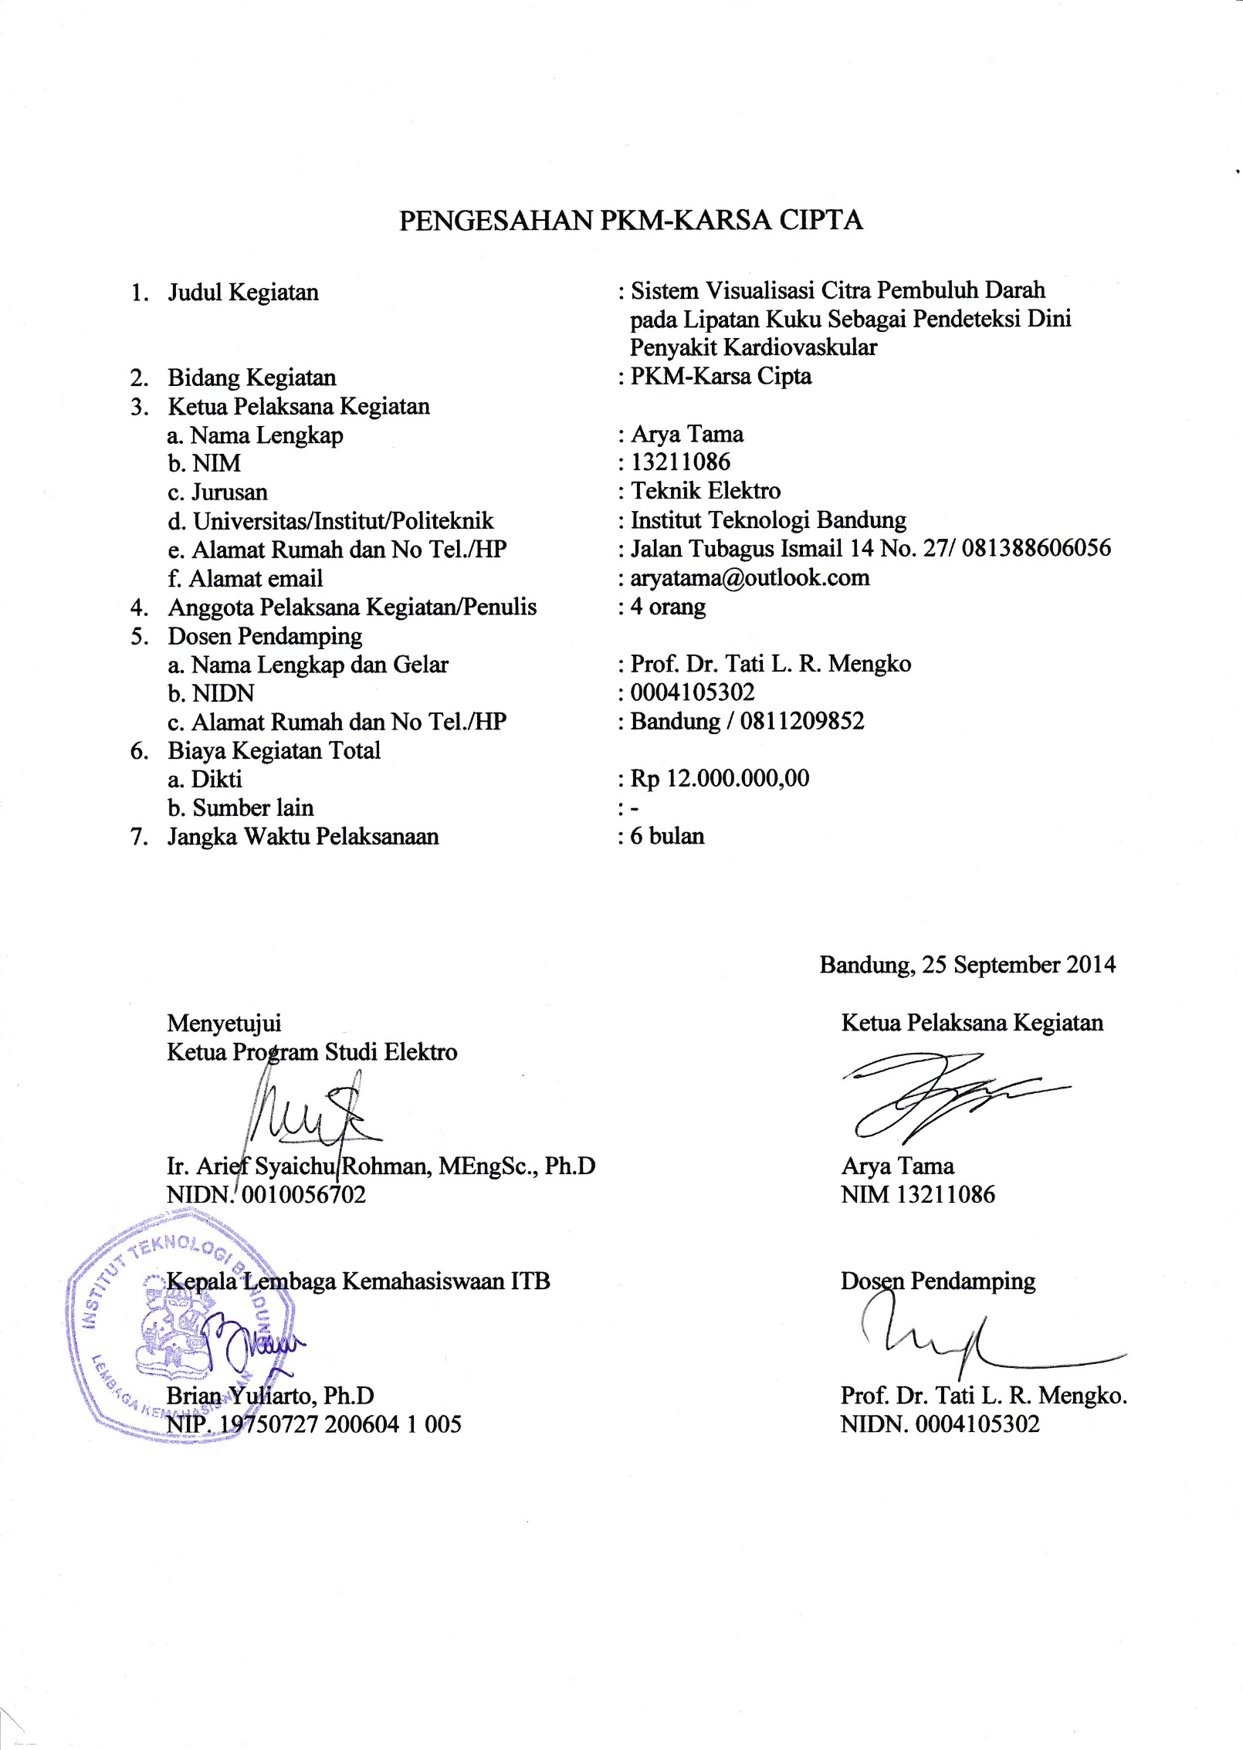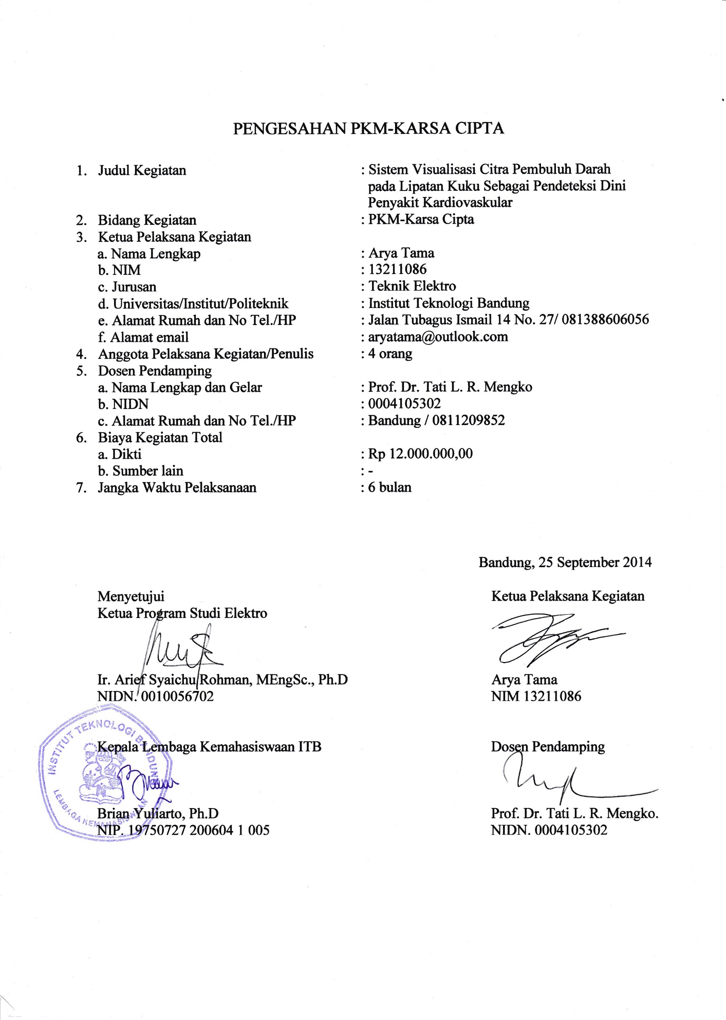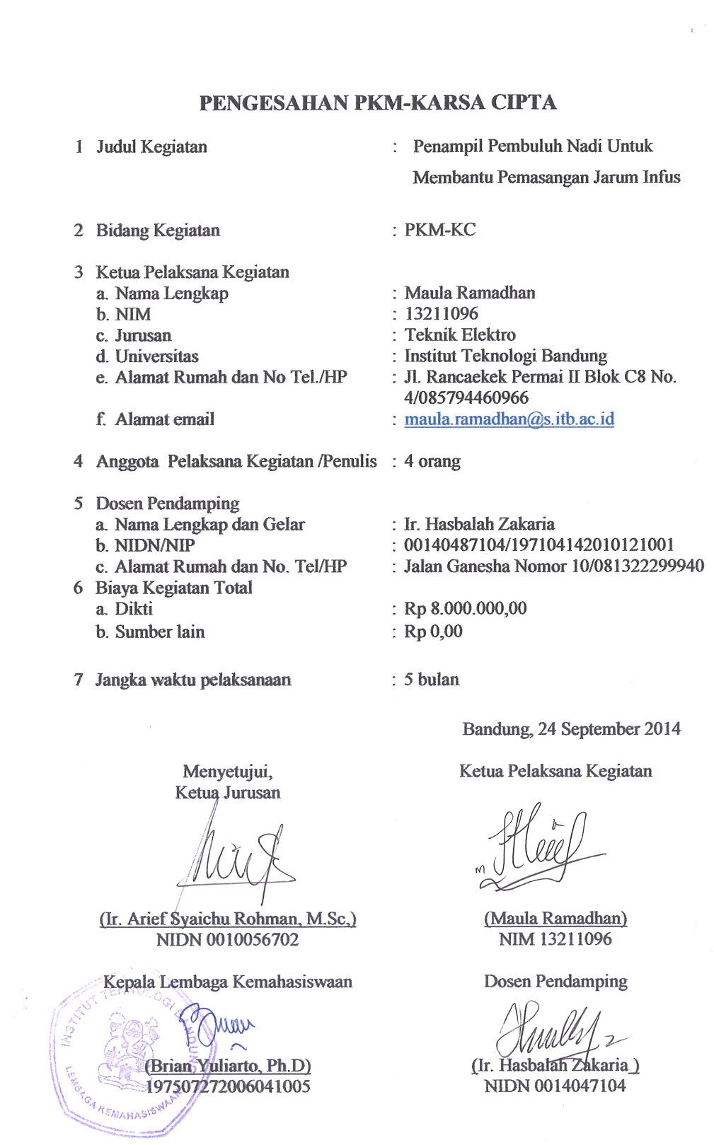

|  |  |  |  |
| --- | --- | --- | --- |
|  |  | DAFTAR ISI |  |
| LEMBAR PENGESAHAN ............................................................................................ | | | i | |
| DAFTAR ISI .................................................................................................................. | | | ii | |
| ABSTRAK ..................................................................................................................... | | | iii | |
| I. | PENDAHULUAN .............................................................................................. | | 1 | |
|  | 1.1 | Latar Belakang Masalah ................................................................................ | 1 | |
|  | 1.2 | Perumusan Masalah ...................................................................................... | 2 | |
|  | 1.3 | Tujuan Program ............................................................................................ | 2 | |
|  | 1.4 | Luaran yang Diharapkan ............................................................................... | 3 | |
| II. | TINJAUAN PUSTAKA ..................................................................................... | | 4 | |
|  | 2.1 Jarum Infus.................................................................................................... | | 4 | |
|  | 2.2 | Prosedur Pemasangan Jarum Infus................................................................ | 6 | |
|  | 2.3 | Infra Merah Sebagai Sensor Pembuluh......................................................... | 9 | |
|  | 2.4 | Proyeksi Laser atau Proyektor Imaging Hasil Deteksi.................................. | 10 | |
| III. | METODE PELAKSANAAN .............................................................................. | | 11 | |
|  | 3.1 | Survei ........................................................................................................... | 11 | |
|  | 3.2 | Perancangan................................................................................................... | 11 | |
|  | 3.3 | Finalisasi Alat................................................................................................ | 12 | |
| IV. | BIAYA DAN JADWAL KEGIATAN ................................................................ | | 13 | |
|  | 4.1 | Rancang Biaya .............................................................................................. | 13 | |
|  | 4.2 | Jadwal Kegiatan ............................................................................................ | 14 | |
| DAFTAR PUSTAKA...................................................................................................... | | | 15 | |
| LAMPIRAN LAMPIRAN ............................................................................................. | | |  |

# ABSTRAK

Pemasangan jarum infus pada pembuluh vena pasien yang diharuskan melakukan rawat inap di rumah sakit dapat menjadi hal yang sulit dilakukan. Hal tersebut terjadi karena kulit manusia memiliki ragam yang berbeda. Pembuluh vena orang yang berbadan gemuk biasanya tidak terlihat secara kasat mata. Sedangkan, pembuluh vena orang yang berbadan kurus biasanya terlihat secara kasat mata. Dengan demikian, kemungkinan kesalahan penyuntikkan akan terjadi seperti penyuntikkan ke otot, penyuntikkan ke pembuluh arteri, dan sebagainya. Kesalahan ini akan berakibat fatal terhadap pasien.

Alat untuk penampil pembuluh nadi (vena) untuk pemasangan jarum infus dibutuhkan pada zaman modern ini. Alat ini diharapkan akan menghilangkan kesalahan dalam pemasangan jarum infus sehingga pembuluh nadi dapat dilihat secara kasat mata. Hal ini akan menghilangkan resiko fatal yang diakibatkan oleh kesalahan pemasangan jarum infus sehingga kualitas pelayanan kesehatan meningkat. Alat ini akan dirancang sedemikian rupa sehingga mudah digunakan dan menggunakan sinar *NIR (Near Infrared)* yang tidak berbahaya terhadap kulit pasien. Alat ini diharapkan akan menjadi inovasi dalam bidang biomedik yang sangat berguna bagi semua pihak.

Kata kunci : *Pembuluh vena, Teknik Biomedika, Emisi Cahaya (Iluminasi)*

# BAB I

**PENDAHULUAN**

## Latar Belakang Masalah

Pasien di rumah sakit yang diharuskan melakukan rawat inap untuk menjaga metabolisme tubuh dengan cara diberi cairan infus yang dimasukkan ke dalam tubuh dengan cara disuntikkan di bagian lengan bawah. Jarum infus harus dimasukkan ke dalam pembuluh darah vena karena pembuluh ini posisinya dekat dengan kulit, tebal pembuluhnya tipis dan tekanan cairannya rendah sehingga ketika jarum infus disuntikkan ke pembuluh vena, maka aliran darah di pembuluh vena tidak akan keluar dan dapat langsung diangkut nutrisinya menuju jaringan tubuh yang memang memerlukannya.

Namun pada umumnya ketika akan memasang jarum infus ke lengan pasien, terkadang terjadi kesalahan pemasangan jarum infus itu seperti jarumnya tidak tepat disuntikkan ke pembuluh darah tetapi malah ke otot, atau bahkan pembuluh darah yang dituju bukan pembuluh darah vena tetapi pembuluh darah arteri yang malah akan berbahaya jika sampai tertusuk jarum infus. Jika pembuluh arteri yang terkena maka darah di pembuluh tersebut akan keluar karena tekanannya yang tinggi dan ini sangat berbahaya.

Berdasarkan fakta ini maka diperlukan akurasi dalam pemasangan jarum infus dan akurasi tersebut dapat dicapai dengan cara membantu penglihatan dari perawat atau pelaksana prosesi infus sehingga kejadian kesalahan pemasangan jarum infus dapat dihindari. Oleh karena itu perlu dibuat alat untuk membantu penglihatan dari pelaksana prosesi infus. Inilah yang menjadi dasar grup kami ingin mengembangakan Karsa Cipta tersebut.

## Perumusan Masalah

* Adanya kesalahan pemasangan jarum infus pada saat melakukan *treatment* terhadap pasien yang butuh penanganan infus cepat.
* Kesulitan pemasangan jarum suntik secara manual tanpa bantuan alat, biasanya hanya menggunakan tali ikat yang akan menahan pembuluh darah agar pembuluh lebih terlihat.
* Adanya resiko fatal kesalahan pemasangan jarum infus untuk pasien yang memiliki penyakit yang menyerang darah seperti diabetes atau kanker, kesalahan pemasangan jarum infus dapat menyebabkan kematian.
* Buruknya kinerja penanganan yang lambat untuk anggota pelayanan medis yang belum cukup terlatih dalam hal pemasangan jarum infus karena kesulitan menemukan ukuran jarum *abocath* dan posisi yang tepat dalam pemasangan jarum infus.

## Tujuan Program

Adapun tujuan dilakukannya penelitian terhadap alat, antara lain :

* Mengurangi hingga menghilangkan kesalahan dalam pemasangan jarum infus.
* Mempermudah pemasangan jarum infus dengan membuat pembuluh darah kasat mata.
* Menghilangakan resiko fatal yang diakibatkan oleh kesalahan pemasangan jarum infus.
* Memperbaiki kinerja pelayanan medis untuk tindakan medis yang lebih cepat dan akurat.

## 1.4. Luaran yang Diharapkan

Dengan dibuatnya alat Penampil Pembuluh Nadi ini diharapkan terciptanya inovasi dalam bidang biomedik yang akan mempermudah dan meningkatkan kualitas praktek pelayanan kesehatan secara umum dengan harga terjangkau sehingga kualitas kesehatan masyarakat dan jaminan keselamatan praktek kesehatan tersebut meningkat. Kemudian diharapkan pula agar alat ini dapat digunakan oleh semua pihak yang membutuhkan, dalam artian alat ini diharapkan *user friendly* (mudah digunakan) sehingga tidak perlu pelatihan khusus untuk menggunakannya.

# BAB II

**TINJAUAN PUSTAKA**

## 2.1. Jarum Infus (Abocath)

*Abocath* adalah nama lain dari jarum infus yang berguna sebagai alat yang menyalurkan cairan infus ke dalam pembuluh darah. *Abocath* memiliki beberapa warna yang berbeda. Kegunaannya adalah agar perawat mengetahui ukuran *abocath* yang diperlukan sesuai dengan pasien yang membutuhkan cairan infus. Berikut ini ukuran-ukuran dari *Abocath*:

1. Ukuran 16G warna Abu-abu

Dipakai untuk pasien dewasa, bedah mayor, trauma, apabila sejumlah besar cairan perlu diinfuskan. Pertimbangan Perawat : Sakit pada saat insersi, dan butuh vena yang besar

1. Ukuran 18G warna hijau

Dipakai untuk anak dan dewasa. Digunakan untuk mengalirkan darah, komponen darah dan infus kental lainnya. Pertimbangan perawat : sakit pada insersi, dan butuh vena yang besar.

1. Ukuran 20G warna merah muda

Dipakai untuk anak dan dewasa. Penggunaan disesuaikan untuk kebanyakan cairan infus, darah, komponen darah dan infus kental lainnya. Pertimbangan perawat : umum untuk digunakan.

1. Ukuran 22G warna biru

Dipakai untuk bayi, anak dan dewasa (terutama usia lanjut). Penggunaannya cocok untuk sebagian besar cairan infus. Pertimbangan perawat : lebih mudah untuk insersi ke vena yang kecil, tipis dan rapuh. Selain itu kecepatan tetesan cairan infus harus dipertahankan lambat. Kesulitannya adalah sulit untuk diinsersikan melalui kulit yang keras.

1. Ukuran 24G warna kuning, 26 warna putih

Dipakai untuk nenonatus, bayi, anak, dan dewasa (terutama usia lanjut). Penggunaannya sesuai untuk sebagian cairan infus, tetapi kecepatan tetesan cairan infus harus lebih lambat. Pertimbangan perawat : untuk vena yang sangat kecil, dan sulit diinsersikan melalui kulit yang keras.

Selain ukuran di atas ada *abocath* yang mirip sayap kupu-kupu yang disebut wing. Karakteristiknya adalah jarumnya padat dan sangat halus.

Berikut ini adalah hal-hal yang perlu diperhatikan oleh perawat/petugas yang menangani pemberian cairan infus.

* Ganti lokasi tusukan setiap 48-72 jam dan gunakan set infus baru
* Ganti kasa steril penutup luka setiap 24-48 jam dan evaluasi tanda infeksi
* Observasi tanda/reaksi alergi terhadap infus atau komplikasi lain
* Jika infus tidak diperlukan lagi, buka fiksasi pada lokasi penusukan
* Kencangkan klem infus sehingga tidak mengalir
* Tekan lokasi penusukan menggunakan kasa steril, lalu cabut jarum infus perlahan, periksa ujung kateter terhadap adanya embolus
* Bersihkan lokasi penusukan dengan anti septik. Bekas-bekas plester dibersihkan memakai kapas alkohol atau bensin (jika perlu).
* Gunakan alat alat-alat yang steril saat pemasangan, dan gunakan tehnik sterilisasi dalam pemasangan infus.
* Hindarkan memasang infus pada daerah-daerah yang infeksi, vena yang telah rusak, vena pada daerah fleksi dan vena yang tidak stabil.
* Mengatur ketepatan aliran dan regulasi infus adalah tanggung jawab perawat.

Masalah yang dapat muncul apabila perawat tidak memperhatikan regulasi infus adalah *hipervolemia* dan *hipovolemia.* Untuk mengatur tetesan infus, perawat harus mengetahui volume cairan yang akan dimasukkan dan waktu yang dibutuhkan untuk menghabiskan cairan infus. Penghitungan cairan yang sering digunakan adalah penghitungan millimeter perjam (ml/h) dan penghitungan tetes permenit. Perhitungan Tetesan Infus dapat dibagi menjadi 2 yaitu makro dan mikro.

## 2.2. Prosedur Pemasangan Jarum Infus

**Indikasi pemasangan infus**

Pemasangan jarum infus akan dilakukan jika keadaan-keadaan berikut didapati

* Keadaan *emergency* (misal pada tindakan RJP), yang memungkinkan pemberian obat langsung ke dalam intra vena.
* Untuk memberikan respon yang cepat terhadap pemberian obat (seperti furosemid, digoxin).
* Pasien yang mendapat terapi obat dalam dosis besar secara terus-menerus melalui intra vena.
* Pasien yang membutuhkan pencegahan gangguan cairan dan elektrolit.
* Pasien yang mendapatkan tranfusi darah.
* Upaya profilaksis (tindakan pencegahan) sebelum prosedur (misalnya pada operasi besar dengan risiko perdarahan, dipasang jalur infus intra vena untuk persiapan jika terjadi *shock*, juga untuk memudahkan pemberian obat).
* Upaya profilaksis pada pasien-pasien yang tidak stabil, misalnya risiko dehidrasi (kekurangan cairan) dan *shock* (mengancam nyawa), sebelum pembuluh darah kolaps (tidak teraba), sehingga tidak dapat dipasang jalur infus.
* Untuk menurunkan ketidaknyamanan pasien dengan mengurangi kebutuhan dengan injeksi intramuskuler.

**Kontraindikasi**

Tindakan penginfusan tidak akan dilakukan apabila didapati keadaan-keadaan berikut

* Inflamasi (bengkak, nyeri, demam) dan infeksi di lokasi pemasangan infus
* Daerah lengan bawah pada pasien gagal ginjal, karena lokasi ini akan digunakan untuk pemasangan fistula arteri-vena (A-V shunt) pada tindakan hemodialisis (cuci darah)
* Obat-obatan yang berpotensi iritan terhadap pembulh vena kecil yang aliran darahnya lambat (misalnya pembuluh vena di tungkai dan kaki).

**Persiapan Alat**

Alat-alat yang harus disiapkan untuk melakukan penginfusan adalah sebegai berikut

1. standar infus,
2. set infus,
3. cairan sesuai program medic,
4. jarum infus dengan ukuran yang sesuai,
5. pengalas,
6. torniket,
7. kapas alkohol,
8. plester,
9. gunting,
10. kasa steril,
11. obat merah,
12. sarung tangan.

**Prosedur kerja**

Prosedur yang harus ditempuh saat melakukan penginfusan terhadap pasien dijelaskan sebagai berikut

1. jelaskan prosedur yang akan dilakukan kepada pasien,
2. cuci tangan,
3. hubungkan cairan dan infus set dengan memasukkan ke bagian karet atau akses selang ke botol infus,
4. isi cairan ke dalam infus set dengan menekan ruang tetesan hingga terisi sebagian dan buka klem selang hingga cairan memenuhi selang dan udara di dalam selang keluar,
5. letakkan pengalas di bawah lokasi vena yang akan dilakukan penginfusan,
6. lakukan pembendungan dengan torniker (karet pembendung) 10-12 cm di atas tempat penusukan dan anjurkan pasien untuk menggenggam dengan gerakan sirkular (bila sadar),
7. gunakan sarung tangan steril,
8. disinfeksi daerah yang akan ditusuk dengan kapas alkohol,
9. lakukan penusukan pada vena dengan meletakkan ibu jari di bagian bawah vena dan posisi jarum mengarah ke atas,
10. perhatikan keluarnya darah melalui jarum lalu tarik keluar bagian dalam jarum sambil meneruskan tusukkan ke dalam vena,
11. setelah jarum infus bagian dalam dilepaskan atau dikeluarkan, tahan bagian atas venan dengan menekan menggunakan jari tangan agar darah tidak keluar, kemudian bagian infus dihubungkan dengan selang infus,
12. buka pengatur tetesan dan atur kecepatan sesuai dengan dosis yang diberikan,
13. lakukan fiksasi dengan kasa steril,
14. tuliskan tanggal dan waktu pemasangan infus serta catat ukuran jarum,
15. lepaskan sarung tangan dan cuci tangan.

**Dokumentasi**

Pendokumentasian keperawatan harus jelas. Dokumentasinya terdiri atas

* waktu pemasangan
* tipe cairan
* tempat insersi
* kecepatan aliran
* respon klien setelah dilakukan tindakan pemasangan infus

## 2.3. Infra-merah Sebagai Sensor Pembuluh

Inframerah adalah radiasi energi yang tak terlihat dengan panjang gelombang lebih panjang dari cahaya tampak dengan panjang 700 nanometer sampai 1 milimeter dan frekuensi dari 430THz sampai 300GHz. Energi inframerah yang dipancarkan atau diserap oleh molekul terjadi ketika molekul tersebut mengubah gerakan rotasi-getaran molekukl tersebut.

**Jenis inframerah berdasarkan panjang gelombang**

Secara umum inframerah dibagi menjadi 5 buah yaitu

* Near-infrared (NIR) = 0.75-1.4 mikrometer, frekuensi 214-400THz
* Short-wavelength infrared (SWIR) = 1.4-3 mikrometer, frekuensi 100-214 THz
* Mid-wavelength infrared (MWIR) = 3-8 mikrometer, frekuensi 37-100 THz
* Long-wavelenght infrared (LWIR) = 8-15 mikrometer, frekuensi 20-37 THz
* Far-infrared (FIR) = 15-1000 mikrometer, frekuensi 0.3-20 THz

Untuk mendeteksi pembuluh darah, kita dapat menggunakan Near-infrared (NIR) karena panjang gelombang yang memadai untuk menembus permukaan kulit, pembuluh darah akan cenderung untuk menyerap cahaya dibandingkan dengan organ lainnya sehingga lebih sedikit sinar yang terpantul. Dari fakta ini di disusun *detector* yang hasil deteksinya akan menampilkan organ sesuai cahaya yang ditangkap kembali. Sinar kemudian akan direkontruksi dan ditampilkan pada proyeksi layar. Diilustrasikan pada Gambar 1.

## 2.4. Proyeksi Laser atau Proyektor *Imaging* Hasil Deteksi

Ada dua kategori pada efek laser. Salah satunya adalah *Beam Effect*, itu menunjukkan sinar laser terpancar ke udara merepresentasikan rekontruksi gambar. Yang lainnya adalah *Screen Effect*, itu menunjukkan grafis laser yang digambar di layar dengan laser tempat bergerak. Peralatan Laser yang digunakan untuk menampilkan rekontruksi bentuk ini disebut *Laser Projector*.

Proyeksi hasil deteksi dari Infra-red akan ditampilkan dengan suatu perangkat *laser* *Projector*. Skemanya dijelaskan pada Gambar 2.

# BAB III

**METODE PELAKSANAAN**

## 3.1. Survei

Survei akan dilakukan setidaknya ke delapan tempat, lima rumah sakit umum dan tiga klinik rawat jalan di sekitar Insitut Teknologi Bandung. Survey dilakukan untuk mengumpulkan data mengenai

1. Jenis kasus kesalahan pemasangan jarum infus yang sering terjadi tempat tujuan survey, ini akan menjadi acuan kriteria alat yang dibuat;
2. Jenis atau wujud alat bantu yang dibutuhkan oleh terpat tersebut, termasuk ukuran, fasilitas di dalam alat tersebut dan bentuk alat.

Survei ini juga bertujuan untuk mensosialisasikan adanya alat bantu ini sehingga kelak alat ini dapat diterima dengan baik oleh lingkungan yang menggunakannya yaitu lingkungan pelayanan medis.

Perkiraan waktu survei adalah dua minggu.

## 3.2. Perancangan

Dari hasil survey yang didapat akan diambil *prototype* terbaik dari masing-masing tanggapan target survei, yaitu

* **ukuran**, misalkan alat harus bisa digenggam oleh tangan agar mudah digerakan atau dipindahkan
* **bentuk**, misalkan alat tidak boleh punya sisi tajam, memiliki penyangga yang dapat memudahkan pengguna ketika diinginkan posisi alat konstan saat pemasangan jarum
* **safety**, bentuk keamanan alat yang diinginkan, tentunya tidak memiliki efek radiasi dan efek samping terhadap bagian tubuh yang terkena alat ini
* **harga**, bagian opsional yang mungkin menjadi prioritas terakhir diawal pembuatan, namun kedepan diharapkan dengan fasilitas yang memadai kami dapat membuat alat yang lebih murah dengan kualitas yang serupa
* **sumber daya listrik**, apakah sumber daya harus dengan hubung langsung kabel colokan listrik ataukah lebih baik dengan penggunaan batrei atau sumber listrik alternatif lain.

Initinya pada tahap perancangan ini akan dikaji berdasarkan hasil survei dan hasil tinjauan pustaka rancangan alat yang semestinya dibuat. Output dari tahap ini adalah rancangan alat atau prototipe secara detail yang akan dibuat.

Diagram kerja desain dari perancangan devais tersebut dijelaskan pada Gambar 3. Diagram kerja dari desain tersebut pertama kali adalah melakukan pemindaian jaringan dalam tubuh menggunakan sinar infra merah. Selanjutnya setelah dipindai, maka gambaran yang dipindai ditangkap oleh sensor pada devais tersebut. Setelah gambar diperoleh, selanjutnya gambar tersebut diolah dengan menggunakan pengolahan sinyal. Setelah sinyal yang ditangkap diolah, selanjutnya sinyal tersebut direkonstruksi kembali menjadi gambar yang selanjutnya sinyal tersebut ditampilkan melalui proyektor dari devais tersebut sehingga dapat dilihat letak vena yang dapat dimasukkan jarum infus.

Perkiraan waktu perancangan adalah satu bulan dua minggu.

## 3.3. Finalisasi Alat

Setelah mendapatkan rancangan alat atau *prototype* yang akan dibuat, alat ini akan disusun dan dibuat sesuai rancangan dan setelah jadi akan dilakukan pengetesan alat, pengukuran dan perbaikan *error*, pengujian keamanan, dan performa alat. Tahap ini akan menyempurnakan dan memastikan alat yang dibuat kelak layak pakai.

Perkiraan waktu finalisasi alat adalah tiga bulan.

# BAB IV

**RENCANA PELAKSANAAN**

## 4.1. Rancang Biaya

Berikut adalah rancangan biaya yang dibutuhkan untuk menjalankan penelitian

|  |  |  |  |  |  |  |  |  |  |  |  |
| --- | --- | --- | --- | --- | --- | --- | --- | --- | --- | --- | --- |
| **No** | | **Kebutuhan** | | **Jumlah** | | **Satuan** | | **Harga Satuan (Rp)** | | **Total (Rp)** | |
|  | | **Survey** | |  | |  | |  | |  | |
| 1 | | Transportasi | | 6 | | Kali | | 30.000 | | 180.000 | |
|  | | | | | | | | | | | |
|  | | **Administrasi** | |  | |  | |  | |  | |
| 1 | | Surat-menyurat | |  | |  | |  | | 250.000 | |
| 2 | | ATK | |  | |  | |  | | 100.000 | |
| 3 | | Penggunaan Komputer | |  | |  | |  | | 200.000 | |
|  | | | | | | | | | | | |
|  | | **Alat** | |  | |  | |  | |  | |
| 1 | | Modul Infrared (Receiver) | | 4 | | Modul | | 110.000 | | 440.000 | |
| 2 | | Modul Infrared (Transmitter) | | 4 | | Modul | | 110.000 | | 440.000 | |
| 3 | | Proyeksi laser | | 2 | | Buah | | 2.335.000 | | 4.670.000 | |
| 4 | | Chasing | | 1 | | Buah | | 200.000 | | 200.000 | |
| 5 | | Sumber Daya (Adaptor ) | | 1 | | Buah | | 150.000 | | 150.000 | |
| 6 | | Printed Circuit Board (PCB) | | 1 | | Buah | | 400.000 | | 400.000 | |
| 7 | | Hasil Cetak Desain | | 1 | | Buah | | 300.000 | | 300.000 | |
| 8 | | Komponen | | 1 | | Set | | 400.000 | | 400.000 | |
| 9 | | Kabel-kabel | | 1 | | Set | | 200.000 | | 200.000 | |
|  | | | | | | | | | | | |
|  | | **Laporan Akhir** | |  | |  | |  | |  | |
| 1 | | Pencetakan | | 1 | | Buah | | 50.000 | | 50.000 | |
| 2 | | Penjilidan | | 1 | | Buah | | 20.000 | | 20.000 | |
|  | | | | | | | | | | | |
|  | | **TOTAL KESELURUHAN** | |  | |  | |  | | **8.000.000** | |

## 4.2. Jadwal Kegiatan

Berdasarkan Metode Pelaksanaan Program, dirancang Jadwal Kegiatan Penelitian dengan rincian waktu sebagai berikut:

|  |  |  |  |  |  |  |  |  |  |
| --- | --- | --- | --- | --- | --- | --- | --- | --- | --- |
| No | Tahap Kegiatan | Bulan Ke- | | | | | | | |
| 10 | 11 | 12 | 1 | 2 | 3 | 4 | 5 |
| 1 | Survey |  |  |  |  |  |  |  |  |
| 2 | Desain Alat |  |  |  |  |  |  |  |  |
| 3 | Pembuatan alat |  |  |  |  |  |  |  |  |
| 4 | Pengujian dan revisi alat |  |  |  |  |  |  |  |  |
| 5 | Analisis dan laporan |  |  |  |  |  |  |  |  |

# DAFTAR PUSTAKA

1. Norman S. Nise (2011), *Control System Engineering*, Wiley, U.S.
2. Sedra Smith (2004), *Microelectronic Circuits*, Oxford Press, U.K.
3. Charles K. Alexander (2009), *Fundamentals of Electric Circuit*, McGraw-Hill, U.S.
4. Alan S. Morris (2001), *Measurement & Instrumentation Principles*, Butterworth Heinemann, U.K.
5. <http://elm-chan.org/works/vlp/report_e.html>. (Diakses tanggal 25 September 2014, 11.25 WIB)
6. <http://en.wikipedia.org/wiki/Laser_video_display>. (Diakses tanggal 25 September 2014, 12.31 WIB)
7. <http://www.accuvein.com/>. (Diakses tanggal 25 September 2014, 12.39 WIB)

# LAMPIRAN

## Lampiran 1. Biodata Ketua dan Anggota

**Ketua**

**A. Identitas Diri**

|  |  |  |
| --- | --- | --- |
| 1 | Nama Lengkap (dan gelar) | Maula Ramadhan |
|  |  |  |
| 2 | Jenis Kelamin | Laki-laki |
|  |  |  |
| 3 | Program Studi | Teknik Elektro |
|  |  |  |
| 4 | NIM | 13211096 |
|  |  |  |
| 5 | Tempat dan Tanggal Lahir | Bandung, 24 Februari 1994 |
|  |  |  |
| 6 | E-Mail | maula.ramadhan@s.itb.ac.id |
|  |  |  |
| 7 | Nomor Telepon/HP | 085794460966 |
|  |  |  |

**B. Riwayat Pendidikan**

|  |  |  |  |
| --- | --- | --- | --- |
|  | SD | SMP | SMA |
| Nama Institusi | SDN Abdi Negara | SMPN 1 Rancaekek | SMAN 1 Cicalengka |
| Jurusan | - | - | IPA |
| Tahun Masuk-Lulus | 1999-2005 | 2005-2008 | 2008-2011 |

**C. Pemakalah Seminar Ilmiah**

|  |  |  |  |
| --- | --- | --- | --- |
| No | Nama Pertemuan Ilmiah/Seminar | Judul Artikel Ilmiah | Waktu dan Tempat |
| 1 |  |  |  |
| 2 |  |  |  |
| 3 |  |  |  |

**D. Penghargaan dalam 10 tahun terakhir (dari pemerintah, asosiasi, institusi lainnya**

|  |  |  |  |
| --- | --- | --- | --- |
| No | Jenis Penghargaan | Institusi Pemberi Penghargaan | Tahun |
| 1 | Bidik Misi | Dinas Pendidikan (Dikti) | 2011 |
| 2 |  |  |  |
| 3 |  |  |  |

**Anggota 1**

**A. Identitas Diri**

|  |  |  |
| --- | --- | --- |
| 1 | Nama Lengkap (dan gelar) | Yonathan Setiadi |
|  |  |  |
| 2 | Jenis Kelamin | Laki-laki |
|  |  |  |
| 3 | Program Studi | Teknik Elektro |
|  |  |  |
| 4 | NIM | 13211084 |
|  |  |  |
| 5 | Tempat dan Tanggal Lahir | Bandung, 11 April 1993 |
|  |  |  |
| 6 | E-Mail | zn6cu4co@gmail.com |
|  |  |  |
| 7 | Nomor Telepon/HP | 087821601548 |
|  |  |  |

**B. Riwayat Pendidikan**

|  |  |  |  |
| --- | --- | --- | --- |
|  | SD | SMP | SMA |
| Nama Institusi | SD Advent Cimindi | SMPK 5 BPK Penabur Bandung | SMAK 3 BPK Penabur Bandung |
| Jurusan | - | - | IPA |
| Tahun Masuk-Lulus | 1999-2005 | 2005-2008 | 2008-2011 |

**C. Pemakalah Seminar Ilmiah**

|  |  |  |  |
| --- | --- | --- | --- |
| No | Nama Pertemuan Ilmiah/Seminar | Judul Artikel Ilmiah | Waktu dan Tempat |
| 1 |  |  |  |
| 2 |  |  |  |
| 3 |  |  |  |

**D. Penghargaan dalam 10 tahun terakhir (dari pemerintah, asosiasi, institusi lainnya**

|  |  |  |  |
| --- | --- | --- | --- |
| No | Jenis Penghargaan | Institusi Pemberi Penghargaan | Tahun |
| 1 | Bidik Misi | Dinas Pendidikan (Dikti) | 2011 |
| 2 |  |  |  |
| 3 |  |  |  |

**Anggota 2**

**A. Identitas Diri**

|  |  |  |
| --- | --- | --- |
| 1 | Nama Lengkap (dan gelar) | Yudi April Nando |
|  |  |  |
| 2 | Jenis Kelamin | Laki-laki |
|  |  |  |
| 3 | Program Studi | Teknik Elektro |
|  |  |  |
| 4 | NIM | 13211074 |
|  |  |  |
| 5 | Tempat dan Tanggal Lahir | Sungai Sarik, 10 April 1992 |
|  |  |  |
| 6 | E-Mail | yudi.aprilnando@students.itb.ac.id |
|  |  |  |
| 7 | Nomor Telepon/HP | 085314140386 |
|  |  |  |

**B. Riwayat Pendidikan**

|  |  |  |  |
| --- | --- | --- | --- |
|  | SD | SMP | SMA |
| Nama Institusi | SDN 15 VII Koto Sungai Sariak | SMPN 1 VII Koto Sungai Sariak | SMAN 1 Pariaman |
| Jurusan | - | - | IPA |
| Tahun Masuk-Lulus | 1999-2005 | 2005-2008 | 2008-2011 |

**C. Pemakalah Seminar Ilmiah**

|  |  |  |  |
| --- | --- | --- | --- |
| No | Nama Pertemuan Ilmiah/Seminar | Judul Artikel Ilmiah | Waktu dan Tempat |
| 1 |  |  |  |
| 2 |  |  |  |
| 3 |  |  |  |

**D. Penghargaan dalam 10 tahun terakhir (dari pemerintah, asosiasi, institusi lainnya**

|  |  |  |  |
| --- | --- | --- | --- |
| No | Jenis Penghargaan | Institusi Pemberi Penghargaan | Tahun |
| 1 | Bidik Misi | Dinas Pendidikan (Dikti) | 2011 |
| 2 |  |  |  |
| 3 |  |  |  |

**Anggota 3**

**A. Identitas Diri**

|  |  |  |
| --- | --- | --- |
| 1 | Nama Lengkap (dan gelar) | Jati Yuniasih |
|  |  |  |
| 2 | Jenis Kelamin | Perempuan |
|  |  |  |
| 3 | Program Studi | Sains dan Teknologi Farmasi |
|  |  |  |
| 4 | NIM | 10713086 |
|  |  |  |
| 5 | Tempat dan Tanggal Lahir | Bandung, 16 Juni 1994 |
|  |  |  |
| 6 | E-Mail | jyuniasih@gmail.com |
|  |  |  |
| 7 | Nomor Telepon/HP | 085720377100 |
|  |  |  |

**B. Riwayat Pendidikan**

|  |  |  |  |
| --- | --- | --- | --- |
|  | SD | SMP | SMA |
| Nama Institusi | SDN Antapani 1 | SMPN 14 Bandung | SMAN 20 Bandung |
| Jurusan | - | - | IPA |
| Tahun Masuk-Lulus | 2000-2006 | 2006-2009 | 2009-2012 |

**C. Pemakalah Seminar Ilmiah**

|  |  |  |  |
| --- | --- | --- | --- |
| No | Nama Pertemuan Ilmiah/Seminar | Judul Artikel Ilmiah | Waktu dan Tempat |
| 1 |  |  |  |
| 2 |  |  |  |
| 3 |  |  |  |

**D. Penghargaan dalam 10 tahun terakhir (dari pemerintah, asosiasi, institusi lainnya**

|  |  |  |  |
| --- | --- | --- | --- |
| No | Jenis Penghargaan | Institusi Pemberi Penghargaan | Tahun |
| 1 |  |  |  |
| 2 |  |  |  |
| 3 |  |  |  |

**Biodata Pembimbing**

**A. Identitas Diri**

|  |  |  |
| --- | --- | --- |
| 1 | Nama Lengkap (dan gelar) | Prof. Dr. Tati L. R. Mengko |
| 2 | Jenis Kelamin | Perempuan |
| 3 | Program Studi | Teknik Biomedika |
| 4 | NIDN | 0004105302 |
| 5 | Alamat | Gd. Achmad Bakrie Jl. Ganesha No. 10. Bandung |
| 6 | Telepon | +62 |
| 7 | No Hp. |  |

**B. Riwayat Pendidikan**

|  |  |
| --- | --- |
| Education | Institution |
| Undergraduate |  |
| Magister |  |
| Doctoral |  |

**C. Pemakalah Seminar Ilmiah**

|  |  |  |  |
| --- | --- | --- | --- |
| No | Nama Pertemuan Ilmiah/Seminar | Judul Artikel Ilmiah | Waktu dan Tempat |
| 1 |  |  |  |
| 2 |  |  |  |
| 3 |  |  |  |

**D. Penghargaan dalam 10 tahun terakhir (dari pemerintah, asosiasi, institusi lainnya**

|  |  |  |  |
| --- | --- | --- | --- |
| No | Jenis Penghargaan | Institusi Pemberi Penghargaan | Tahun |
| 1 |  |  |  |
| 2 |  |  |  |
| 3 |  |  |  |

## Lampiran 2

**Data Pribadi**

Nama : Dr. Hasballah Zakaria, ST., MSc.

AlamatRumah : Sukaasri III – 17, Bumiasri V Padasuka – Cicaheum

Bandung 40192

Alamat Kantor : Gedung Labtek VIII – Lantai 3 - ITB

Jl. Ganesa 10

Bandung 40132

Telepon : (022) 2534117

Hp : 081322299940

**Riwayat Pendidikan**

S1: S.T., Teknik Sipil, Institut Teknologi Bandung, Indonesia, 1994

S2: M.Sc. Mechanical Engineering/Biomechanis, University of Pittsburgh, Pittsburgh, USA, 2003

S3: Dr., Electrical Engineering/Biomedical Engineering, Institut Teknologi Bandung, Indonesia, 2010

**Jabatan**

2011 – now : Lecturer, Institut Teknologi Bandung, Indonesia.

2007 – 2010 : Research Assistant, Institut Teknologi Bandung, Indonesia.

2003 – 2006 : Research Fellowship, University of Pittsburgh, Pittsburgh, USA.

2000 – 2003 : Teaching Fellowship, University of Pittsburgh, Pittsburgh, USA.

1994 – 1999 : Teaching Assistant, Institut Teknologi Bandung, Indonesia

**Presentasi di Seminar International**

1. *Idealized Models of Cerebral Arterial Bifurcations,* Contemporary Challenges in Applied Fluid Dynamics, CapoMiseno, Italy, May 31-June 5, 2001.
2. *Idealized Model of the Bifurcation Geometry of Cerebral Arteries:Towards Understanding the Initiation, Development and Rupture of Cerebral Aneurysms,“Modeling and Simulation of Hemodynamics”,* Heidelberg,Germany, May 13 – 15, 2004.
3. *Exploration of the initiation and development of cerebral aneurysms,* 1st International Conference on Micro-BioRheology, Carnegie Mellon University, Pittsburgh, USA, Feb-18, 2005.
4. *Comparison of Hemodynamic Features of Elastase-Induced Rabbit Saccular Aneurysms and Human Aneurysms.*2005 BMES Annual Meeting, Baltimore, USA, September 2005.
5. *One Dimensional Models for Arterial Flow Based on Parameter Identification Using Benchmark Problems*. 2006Summer Bioengineering Conference ASME, Amelia Island – Florida, USA, June 2006.
6. *A Parametric Model for Studies of Flow in Arterial Bifurcations*. 2006 Summer Bioengineering Conference ASME, Amelia Island – Florida, USA, June 2006.
7. *Analysis of the importance of the ratio of aneurysm size to parent artery diameter on hemodynamic conditions,* Keynote Lecture, 5th World Congress Biomechanics, Munich, Germany, August 2006.
8. *Similar hemodynamic features in elastase-induced rabbit saccular aneurysms compared to those of humansaneurysms.* 5th World Congress Biomechanics, Munich, Germany, August 2006.
9. *Effect of Altered Cardiac Waveform on the Hemodynamic Features of Human Cerebral Aneurysms,* 2006 BMES Annual Meeting, Chicago, USA, October 2006.
10. *CFD Study of the Relationship Between Wall Shear Stress and Aspect Ratio in Elastase Induced Rabbit Aneurysm Models,* 2008 Summer Bioengineering Conference ASME, Marco Island – Florida, USA, June 25-29,2008.
11. *Hemodynamics Study of Cerebral Aneurysms with Different Aspect Ratios as a Predictor of Aneurysm Rupture.* BME Days 2008. Surabaya, Indonesia, Nov 11-12, 2008.
12. *Parametric Model of Human Cerebral Aneurysms.* 13th International Conference on Biomedical Engineering.Singapore, Dec 3-6, 2008.
13. *Differential Expression of Genes in Elastase-induced Saccular Aneurysms with High and Low Aspect Ratios.*International Stroke Conference 2009, San Diego, California, Feb 17-20, 2009.
14. *A New Curvature Based Detection of Cerebral Aneurysm from 3D Medical Images.* International Conference onRural Information and Communication Technology 2009, Bandung, Indonesia, June 17-18, 2009.
15. *Critical Parameters Study on Early Initiation of Human Saccular Cerebral Aneurysm.* International IntracranialStent Meeting 2009, Sendai - Japan, August 5-7, 2009.
16. *Detection of Cerebral Aneurysms by Using Time Based Parametric Color Coded of Cerebral Angiogram.* 3rdInternational Conference on Electrical Engineering and Informatics. Bandung – Indonesia, 17-19 July 2011.
17. *Indonesian Text-to-Speech Using Syllable Concatenation for PC-based Low Vision Aid.* 3rd International Conference on Electrical Engineering and Informatics. Bandung – Indonesia, 17-19 July 2011.
18. *Detection Method of Cerebral Aneurysm Based on Curvature Analysis from 3D Medical Images.* International Conference On Instrumentation, Communication, Information Technology and Biomedical Engineering (ICICIBME) 2011, November 8-9, 2011.
19. *Vessel Enhancement Algorithm in Digital Retinal Fundus Microaneurysms Filter for Nonproliferatif Diabetic Retinopathy Classification.* International Conference On Instrumentation, Communication, Information Technology and Biomedical Engineering (ICICI-BME) 2011, November 8-9, 2011.
20. *Coronary Angiogram Stabilization for QuBE Values Calculation Using SIFT Method.* International Conference On Instrumentation, Communication, Information Technology and Biomedical Engineering (ICICI-BME) 2011,November 8-9, 2011.
21. *Role of Pressure and Wall Shear Stress in Initiation and Development of Cerebral Aneurysms.* International Conference On Instrumentation, Communication, Information Technology and Biomedical Engineering (ICICIBME) 2011, November 8-9, 2011.
22. *Wearable Gait Measurement System Based on Accelerometer and Pressure Sensor*, International Conference On Instrumentation, Communication, Information Technology and Biomedical Engineering (ICICIBME) 2011, November 8-9, 2011.
23. *Design of Smartcard e-Health System to Solve Medical Record Connectivity Problem in Indonesia*, International Conference on Women's Health in Science & Engineering Bandung, December 6-7, 2012.
24. *Segmentation and Centerline Extraction of Coronary Arteries Using Region Growing and Multistencils Fast Marching Methods*, International Conference on Women's Health in Science & Engineering Bandung, December 6-7, 2012.

**Publikasi**

1. Zakaria H, Robertson A, Kerber C, *A Parametric Model for Studies of Flow in Arterial Bifurcations*. Annals of Biomedical Engineering 36(9), September 2008, p. 1-16.
2. Kadirvel R, Ding YH, Dai D, Zakaria H, Robertson AM, Danielson MA, Lewis DA, Cloft HJ, Kallmes DF., *Theinfluence of hemodynamic forces on biomarkers in the walls of elastase-induced aneurysms in rabbits*, Neuroradiology. 2007 Dec;49(12):1041-53.
3. H. Zakaria, H. Yonas, A. M. Robertson, *Importance of Aneurysm Size on Hemodynamic Conditions in and Around Saccular Aneurysms*, Proceedings of the World Congress of Biomechanics, July 29th - August 4th 2006,Munich, Germany, MEDIMOND, Editor Dieter Liepsch, p. 1-7, 2006.
4. A. M. Robertson and H. Zakaria, *One Dimensional Non-Newtonian Models for Arterial Flow,* Bulletin of the American Physical Society, 49(9), p 119.

**Dana Penelitian**

1. *Improved Animal Modeling of Saccular Aneurysms* (National Institute of Health (USA) first term: 07/01/02-06/30/05, second term 7/2006 – 7/2010).
2. *Deteksi, Karakterisasi dan analisis resiko aneurisma serebral* (Riset InovasiKK – ITB periode 2009, 2010 dan 2011).
3. *Implementasidan Integrasi PACS Scalable Pada Sistem Informasi Rumah Sakit* (Kerma STEI – PT. Jasa Medika, periode 2011-1012).
4. *Diagnosis Penyakit Jantung Koroner dengan Kuantifikasi Citra Angiogram* (Riset Desentralisasi DIKTI 2012, Kerma STEI – RSJPD Harapan Kita)
5. *Analisis Gaya Berjalan dengan Sensor Akselerometer dan Tekanan* (Riset Inovasi KK – ITB 2012).
6. Solusi Smart(Card) untuk Kebutuhan Konektivitas MP3EI. Studi Kasus: Data Rekam Medis Elektronik. (PENPRINAS MP3EI 2011-2025, Tahun I - 2012).
7. Aplikasi E-Learning: Konversi Text – Suara Bahasa Indonesia dengan Menggunakan Silabel (Riset Inovasi KK – ITB 2013).

## Lampiran 3.

## Lampiran 4.

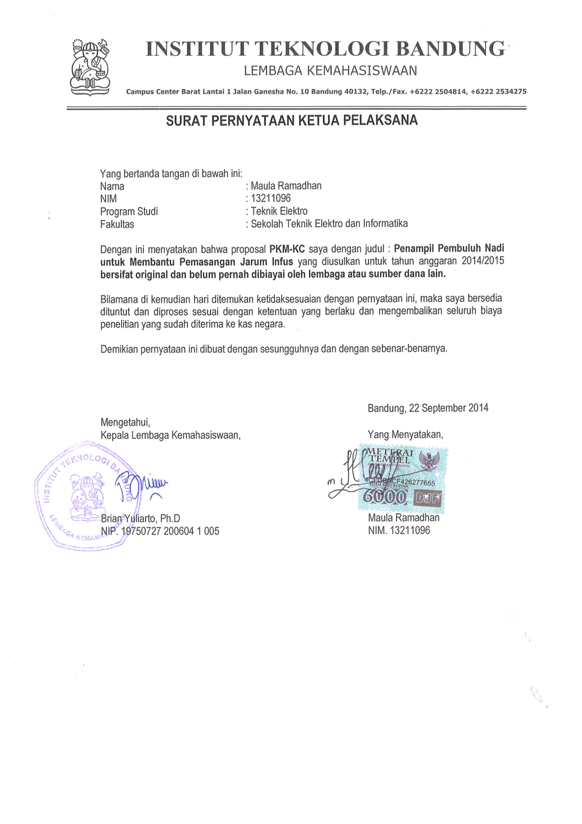

## Lampiran 5.

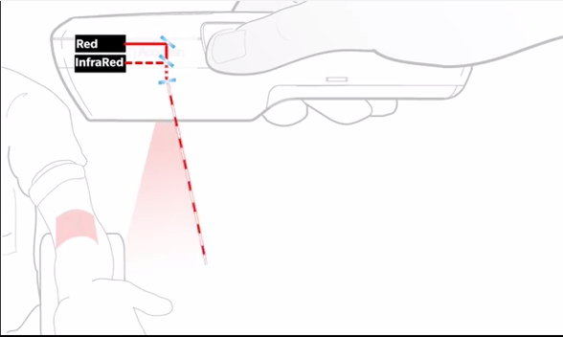

Gambar 1 Devais pendeteksi sinar infra merah dan penampil hasil pemindaian

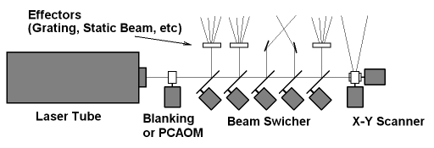

Gambar 2 Gambaran laser projector

Gambar 3 Diagram kerja devais